Министерство образования и науки Российской Федерации

Федеральное государственное бюджетное

образовательное учреждение высшего образования

«Комсомольский-на-Амуре государственный университет»

Факультет компьютерных технологий

Кафедра «МОП ЭВМ»

КОНТРОЛЬНАЯ РАБОТА

по дисциплине «Технологии программирования»

Вариант 7

Студент группы 6ИСб-1 И. Нозимзода

Преподаватель С.Ю. Александров

2018

Содержание

Содержание 2

Задания 4

Введение 5

1 Линейные программы 6

1.1 Описание программы 6

1.2 Текст программы 6

1.3 Тестирование программы 7

2 Разветвляющиеся вычислительные процессы 8

2.1 Описание программы 8

2.2 Текст программы 8

2.3 Тестирование программы 9

3 Организация циклов 10

3.1 Описание программы 10

3.2 Текст программы 10

3.3 Тестирование программы 12

4 Простейшие классы 13

4.1 Описание программы 13

4.2 Текст программы 13

4.3 Тестирование программы 17

5 Одномерные массивы 19

5.1 Описание программы 19

5.2 Текст программы 19

5.3 Тестирование программы 21

6 Двумерные массивы 22

6.1 Описание программы 22

6.2 Текст программы 22

6.3 Тестирование программы 24

7 Строки 25

7.1 Описание программы 25

7.2 Текст программы 25

7.3 Тестирование программы 26

8 Классы и операции 27

8.1 Описание программы 27

8.2 Текст программы 27

8.3 Тестирование программы 30

9 Наследование 32

9.1 Описание программы 32

9.2 Текст программы 32

9.3 Тестирование программы 36

10 Структуры 41

10.1 Описание программы 41

10.2 Текст программы 42

10.3 Тестирование программы 43

Заключение 44

Список использованных источников 45

Задания

1. Линейные программы.
2. Разветвляющиеся вычислительные процессы.
3. Организация циклов.
4. Простейшие классы.
5. Одномерные массивы.
6. Двумерные массивы.
7. Строки.
8. Классы и операции.
9. Наследование.
10. Структуры.

Введение

Язык С# как средство обучения программированию обладает рядом несомненных достоинств. Он хорошо организован, строг, большинство его конструкций логичны и удобны. Развитые средства диагностики и редактирования кода делают процесс программирования приятным и эффективным.

Немаловажно, что С# является не учебным, а профессиональным языком, предназначенным для решения широкого спектра задач, и в первую очередь - в быстро развивающейся области создания распределенных приложений.

# Линейные программы

Линейной называется программа, все операторы которой выполняются последовательно в том порядке, в котором они записаны.

## Описание программы

*Написать программу для расчета по двум формулам*



## Текст программы

Проект состоит из одного файла исходного кода, который приведен в листинге 1.1.

Листинг 1.1 – Текст файла prog1.cs

|  |
| --- |
| using System;  using System.Collections.Generic;  using System.Linq;  using System.Text;  namespace Lab01  {  class Task01_1  {  public double Z1(double x)  {  return Math.Pow(Math.Cos(3.0 / 8.0 * Math.PI - x / 4.0), 2.0)-  Math.Pow(Math.Cos(11.0 / 8.0 * Math.PI + x / 4.0), 2.0);;  }  public double Z2(double x)  {  return Math.Sqrt(2.0) * Math.Sin(x / 2.0)/2;;  }  }  class Program  {  static void Main(string[] args)  {  Console.WriteLine("Введите аргумент к функции (x):");  double x = double.Parse(Console.ReadLine());  Task01_1 t1 = new Task01_1();  Console.WriteLine("Для аргумента x = {0} функции Z1 и Z2 равны:\n\nZ1(x) = {1}\n Z2(x) ={2}\n", x, t1.Z1(x), t1.Z2(x));  }  }  } |

## Тестирование программы

Результат работы программы приведен на рисунке 1.1.

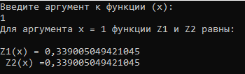

Рисунок 1.1 – Результат работы линейной программы

# Разветвляющиеся вычислительные процессы

Разветвляющиеся вычислительные процессы – это вычислительные процессы, в которых предусмотрено разветвление выполняемой последовательности действий в зависимости от результата проверки какого-либо условия.

## Описание программы

*Написать программу, которая определяет, попадает ли точка с заданными координатами в область, закрашенную на рисунке серым цветом (рисунок 2.1). Результат вывести в виде текстового сообщения.*

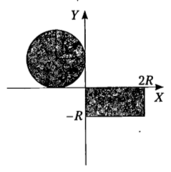

Рисунок 2.1 – График

## Текст программы

Проект состоит из одного файла исходного кода, который приведен в листинге 2.1.

Листинг 2.1 – Текст файла prog2.cs

|  |
| --- |
| using System;  namespace Lab02  {  class Task02_2  {  public string O(double x, double y, double R)  {  string flag = "не попадает";  if ((((x + R) * (x + R) + (y - R) * (y - R)) <= (R * R)) || ((x >= -1) && (x <= 2 * R) && (y >= -R) && (y <= 0))) flag = "попадает";  return flag;  }  }  class Programa  {  static void Main(string[] args)  {  Console.WriteLine("Расположение точки");  Console.WriteLine("Введите X:");  double x = double.Parse(Console.ReadLine());  Console.WriteLine("Введите Y:");  double y = double.Parse(Console.ReadLine());  Console.WriteLine("\n Введите радиус окружности (R):\n");  double R = double.Parse(Console.ReadLine());  Task02_2 obl = new Task02_2();  Console.WriteLine("\n Точка {0}", obl.O(x, y, R));  Console.ReadLine();  }  }  } |

## Тестирование программы

Результат работы программы приведен на рисунке 2.2.

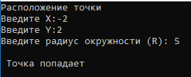

Рисунок 2.2 – Результат работы программы по разветвляющимся вычислительным процессам

# Организация циклов

Циклы являются управляющими конструкциями, позволяя в зависимости от определенных условий выполнять некоторое действие множество раз.

## Описание программы

*Вычислить и вывести на экран значения функции, заданной* графически*, на итервале от $х_{нач}$ до $х_{кон}$ с шагом dx.*

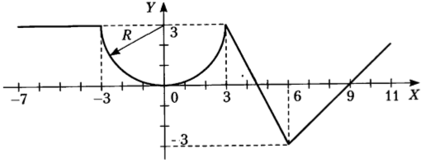

## Текст программы

Проект состоит из одного файла исходного кода, который приведен в листинге 3.1.

Листинг 3.1 – Текст файла prog3.cs

|  |
| --- |
| using System;  using System.Collections.Generic;  using System.Linq;  using System.Text;  namespace Lab03  {  class Task03_1  {  public double One(double x)  {  double y = 0;  if (x < -7 || x > 11) { return double.NaN; }  else  {  if (x < -7) y = 0;  if (x >= -7 && x < -3) y = 3;  if (x >= -3 && x < 3) y = -Math.Sqrt(9 - x * x) + 3;  if (x >= 3 && x < 6) y = -2 * x + 9;  if (x >= 6 && x < 11) y = x - 9;  if (x >= 11) y = 2;  return y;  }  }  }  class Task03_2  {  public string Two(double x, double y, double R)  {  string flag = "Не попадает";  if ((((x + R) * (x + R) + (y - R) * (y - R)) <= (R * R))  || ((x >= -1) && (x <= 2 * R) && (y >= -R) && (y <= 0))) flag = "Попадает";  return flag;  }  }  class Program  {  static void Main(string[] args)  {  Console.WriteLine("Задание 1.\n Введите начальное х(xn), конечное х(xk) и шаг dx:\n");  double xn = double.Parse(Console.ReadLine());  double xk = double.Parse(Console.ReadLine());  double dx = double.Parse(Console.ReadLine());  Task03_1 func = new Task03_1();  Console.WriteLine(" Таблица Значений Функции");  Console.WriteLine("\n______________________________________________");  Console.WriteLine("| x | f(x) |" +  "\n______________________________________________");  double x = xn;  while (x <= xk)  {  Console.WriteLine(" {0} {1} ", x, func.One(x));  x += dx;  }  Console.WriteLine("\n______________________________________________");  Console.ReadLine();  }  }  } |

## Тестирование программы

Результат работы программы приведен на рисунке 3.1.

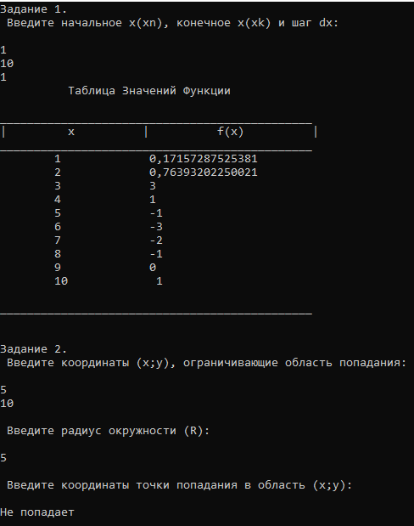

Рисунок 3.1 – Результат работы программы по организации циклов

# Простейшие классы

Класс является типом данных, определяемым пользователем. Он должен представлять собой одну логическую сущность, например, являться моделью реального объекта или процесса. Элементами класса являются данные и функции, предназначенные для их обработки.

## Описание программы

*Составить описание класса прямоугольника со сторонами, параллельными осям координат. Предусмотреть возможность перемещения прямоугольника на плоскости, изменение размеров, построение наименьшего прямоугольника, содержащего 2 заданных прямоугольника и прямоугольника, являющегося общей частью (пересечением) 2-х прямоугольников.*

## Текст программы

Проект состоит из одного файла исходного кода, который приведен в листинге 4.1.

Листинг 4.1 – Текст файла prog4.cs

|  |
| --- |
| using System;  namespace Lab4  {  public class Rectangle  {  public Rectangle(int x, int y, int width, int height)  {  _x = x;  _y = y;  _width = width;  _height = height;  }  private int _x, _y, _width, _height;  public void Relocation(int x, int y)  {  _x += x;  _y += y;  }  public void Minimal(int x, int y, int width, int height)  {  int minimalRectX, minimalRectY, minimalWidth, minimalHeight;  if (_x < x )  minimalRectX = _x;  else  minimalRectX = x;  if (_y < y)  minimalRectY = _y;  else  minimalRectY = y;  if ((Math.Abs(_x) + _width) > (Math.Abs(x) + width))  minimalWidth = Math.Abs(_x) + _width;  else  minimalWidth = Math.Abs(x) + width;  if ((Math.Abs(_y) + _height) > (Math.Abs(y) + height))  minimalHeight = Math.Abs(_y) + _height;  else  minimalHeight = Math.Abs(y) + height;  Console.Write(  "Минимальный прямоугольник\n " +  "X: {0}\n" +  "Y: {1}\n" +  "Ширина: {2}\n" +  "Высота: {3}\n",  minimalRectX, minimalRectY, minimalWidth, minimalHeight);  }  public void Сross(int x, int y, int width, int height)  {  double x1 = _x, x2 = _x + _width,  y1 = _y + _height, y2 = _y,  x3 = x, x4 = x + width,  y3 = y + height, y4 = y,  x_min = _x, x_max = _x,  y_min = _y, y_max = _y,  x1_sred = 0, x2_sred = 0,  y1_sred = 0, y2_sred = 0;  double[] A = { x1, x2, x3, x4 }, B = { y1, y2, y3, y4 };  for (int i = 0; i < 4; i++)  {  if (x_max < A[i])  {  x_max = A[i];  }  if (y_max < B[i])  {  y_max = B[i];  }  if (x_min > A[i])  {  x_min = A[i];  }  if (y_min > B[i])  {  y_min = B[i];  }  }  for (int i = 0; i < 4; i++)  {  if ((A[i] != x_max) && (A[i] != x_min))  {  x1_sred = A[i];  break;  }  }  for (int i = 0; i < 4; i++)  {  if ((A[i] != x_max) && (A[i] != x_min) && (A[i] != x1_sred))  {  x2_sred = A[i];  break;  }  }  for (int i = 0; i < 4; i++)  {  if ((B[i] != y_max) && (B[i] != y_min))  {  y1_sred = B[i];  break;  }  }  for (int i = 0; i < 4; i++)  {  if ((B[i] != y_max) && (B[i] != y_min) && (B[i] != y1_sred))  {  y2_sred = B[i];  break;  }  }  Console.Write(  "Прямоугольник на пересечении\n " +  "X: {0}\n" +  "Y: {1}\n" +  "Ширина: {2}\n" +  "Высота: {3}\n",  x2_sred, y2_sred, x1_sred, y1_sred);  }  public void Resize(int width, int height)  {  _width += width;  _height += height;  }  public void ShowLocationInfo()  {  Console.Write(  "X: {0}\n" +  "Y: {1}\n " +  "Ширина: {2}\n" +  "Высота: {3}\n",  _x, _y, _width, _height);  }  }    class Lab4  {  static void Main(string[] args)  {  Console.WriteLine("Строим прямоугольник в декартовой системе координат (x и y) по высоте и ширине");  Console.Write("Введите X: ");  int x = Convert.ToInt32(Console.ReadLine());  Console.Write("Введите Y: ");  int y = Convert.ToInt32(Console.ReadLine());  Console.Write("Введите ширину: ");  int width = Convert.ToInt32(Console.ReadLine());  Console.Write("Введите высоту: ");  int height = Convert.ToInt32(Console.ReadLine());  Rectangle rect1 = new Rectangle(x, y, width, height);  do  {  Console.Write("\n");  Console.Write("Варианты команд:\n" +  "1.Перемещение по плоскости\n" +  "2.Изменение размеров\n" +  "3.Показать данные о прямоугольнике\n" +  "4.Минимальный прямоугольник содержащий 2 заданных\n" +  "5.Прямоугольник получившийся на пересечении 2\n" +  "6.Выход\n");  Console.Write("Введите номер пункта меню: ");  switch (Convert.ToInt32(Console.ReadLine()))  {  case 1:  {  Console.Write("На сколько по X: ");  int tempX = Convert.ToInt32(Console.ReadLine());  Console.Write("На сколько по Y: ");  int tempY = Convert.ToInt32(Console.ReadLine());  rect1.Relocation(tempX, tempY);  }  break;  case 2:  {  Console.Write("Изменить ширину на ");  int tempWidth = Convert.ToInt32(Console.ReadLine());  Console.Write("Измнить высоту на ");  int tempHeight = Convert.ToInt32(Console.ReadLine());  rect1.Resize(tempWidth, tempHeight);  }  break;  case 3:  rect1.ShowLocationInfo();  break;  case 4:  {  Console.WriteLine("Данные о 1ом прямоугольнике");  rect1.ShowLocationInfo();  Console.WriteLine("Введите данные о 2ом прямоугольнике");  Console.Write("Введите X: ");  int tempX = Convert.ToInt32(Console.ReadLine());  Console.Write("Введите Y: ");  int tempY = Convert.ToInt32(Console.ReadLine());  Console.Write("Введите ширину: ");  int tempWidth = Convert.ToInt32(Console.ReadLine());  Console.Write("Введите высоту: ");  int tempHeight = Convert.ToInt32(Console.ReadLine());  rect1.Minimal(tempX, tempY, tempWidth, tempHeight);  }  break;  case 5:  {  Console.WriteLine("Данные о 1ом прямоугольнике");  rect1.ShowLocationInfo();  Console.WriteLine("Введите данные о 2ом прямоугольнике");  Console.Write("Введите X: ");  int tempX = Convert.ToInt32(Console.ReadLine());  Console.Write("Введите Y: ");  int tempY = Convert.ToInt32(Console.ReadLine());  Console.Write("Введите ширину: ");  int tempWidth = Convert.ToInt32(Console.ReadLine());  Console.Write("Введите высоту: ");  int tempHeight = Convert.ToInt32(Console.ReadLine());  rect1.Сross(tempX, tempY, tempWidth, tempHeight);  }  break;  case 6:  return;  default:  Console.WriteLine("Не, ну это не серьёзно, вводи!");  break;  }  } while (true);  }  }  } |

## Тестирование программы

Результат работы программы приведен на рисунках 4.1, 4.2.

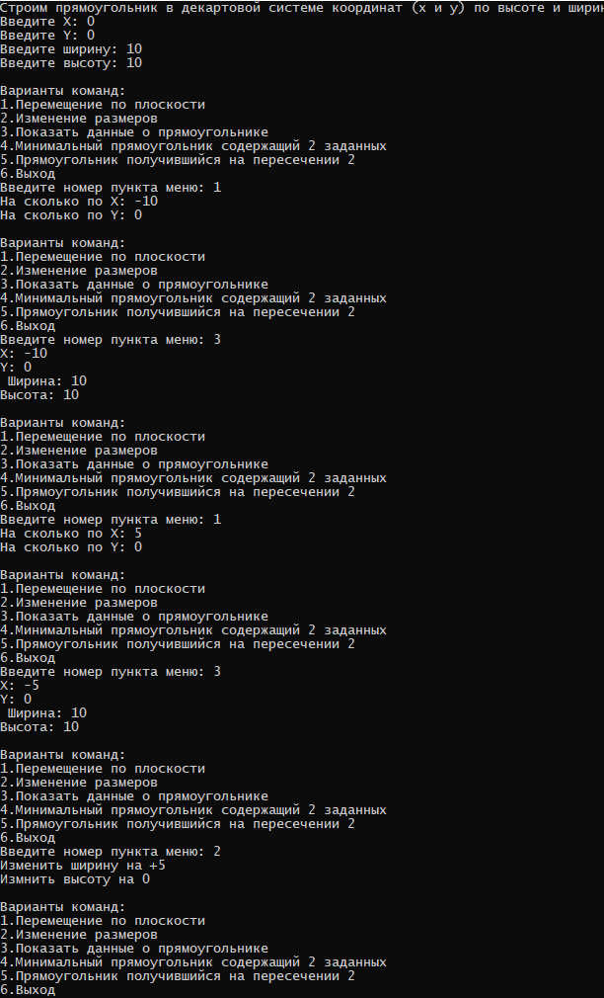

Рисунок 4.1 – Результат работы программы по простейшим классам

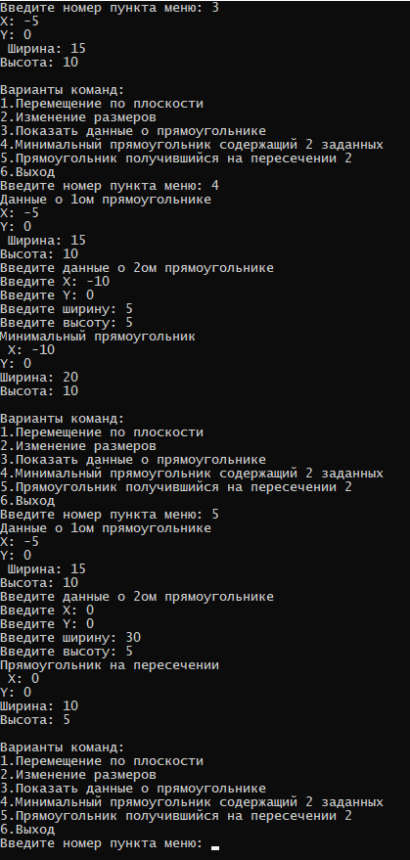

Рисунок 4.2 – Результат работы программы по простейшим классам

# Одномерные массивы

До настоящего момента использовали в программах простые переменные. При этом каждой области памяти, выделенной для хранения одной величины, соответствует своё имя. Если переменных много, программа, предназначенная для их обработки, получается длинной и однообразной. Поэтому в любом процедурном языке есть понятие массива – ограниченной совокупности однотипных величин.

Элементы массива имеют одно и то же имя, а различаются порядковым номером (индексом). Это позволяет компактно записывать множество операций с помощью циклов.

## Описание программы

*В одномерном массиве, состоящем из n целых элементов, вычислить:*

*1) номер максимального элемента массива;*

*2) произведение элементов массива, расположенных между первым и вторым нулевыми элементами.*

*Преобразовать массив таким образом, чтобы в первой его половине располагались элементы, стоявшие в нечетных позициях, а во второй половине - элементы, стоявшие в четных позициях.*

## Текст программы

Проект состоит из одного файла исходного кода, который приведен в листинге 5.1.

Листинг 5.1 – Текст файла prog5.cs

|  |
| --- |
| using System;  using System.Collections.Generic;  using System.Linq;  namespace Lab5  {  class Lab5  {  static void Main()  {  Console.Write("Введите количество элементов масива: ");  int length = Convert.ToInt32(Console.ReadLine());  List<double> array = new List<double>(length);  for (int i = 0; i < length; i++)  {  Console.Write("Введите значение: ");  array.Add(Convert.ToDouble(Console.ReadLine()));  }  Console.Write("Введенный массив: ");  foreach (var item in array)  {  Console.Write(item + " ");  }  Console.Write("\n");  int maxElIndex = 0;  double maxEl = 0;  for (int i = 0; i < array.Count; i++)  {  if (maxEl < array[i])  {  maxEl = array[i];  maxElIndex = i;  }  }  Console.WriteLine("Индекс максимального элемента: " + maxElIndex);  int zeroCount = 0;  double sum = 1;  foreach (var item in array)  {  if (item == 0)  zeroCount++;  if (zeroCount == 1)  if (item != 0)  sum *= item;  }  if (zeroCount>0)  Console.WriteLine("Произведение элементов массива, расположенных между первым и вторым нулевыми элементами: " + sum);  else  Console.WriteLine("Нулей меньше двух");  List<double> even = new List<double>();  List<double> notEven = new List<double>();  for (int i = 0; i < array.Count; i++)  {  if ((i % 2) == 0)  {  even.Add(array[i]);  }  else  {  notEven.Add(array[i]);  }  }  array.Clear();  for (int i = 0; i < notEven.Count; i++)  array.Add(notEven[i]);  for (int i = 0; i < even.Count; i++)  array.Add(even[i]);  Console.Write("Отсортированный массив (нечетные в первой половине, четные во второй): ");  foreach (var item in array)  Console.Write(item + " ");  Console.Read();  }  }  } |

## Тестирование программы

Результат работы программы приведен на рисунке 5.1.

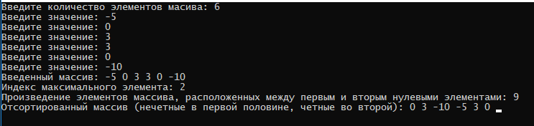

Рисунок 5.1 – Результат работы программы по одномерным массивам

# Двумерные массивы

Двумерный массив - это одномерный массив, элементами которого являются одномерные массивы. Другими словами, это набор однотипных данных, имеющий общее имя, доступ к элементам которого осуществляется по двум индексам.

## Описание программы

*Для заданной матрицы размером 8 на 8 найти такие k, что k-я строка матрицы совпадает с k-м столбцом. Найти сумму элементов в тех строках, которые содержат хотя бы один отрицательный элемент.*

## Текст программы

Проект состоит из одного файла исходного кода, который приведен в листинге 6.1.

Листинг 6.1 – Текст файла prog6.cs

|  |
| --- |
| using System;  namespace Lab6  {  class Lab6  {  static void Main(string[] args)  {  int n = 8, m = 8;  int[,] mas = new int[n, m];  Random ran = new Random();  // Инициализируем данный массив  for (int i = 0; i < n; i++)  {  for (int j = 0; j < m; j++)  {  mas[i, j] = ran.Next(-1, 3);  }  }  for (int i = 0; i < n; i++)  {  mas[i, 4] = 0;  }  for (int j = 0; j < m; j++)  {  mas[4, j] = 0;  }  for (int i = 0; i < n; i++)  {  for (int j = 0; j < m; j++)  {  Console.Write("{0}\t", mas[i, j]);  }  Console.WriteLine();  }  bool equal = false;  for (int i = 0; i < n; ++i)  {  equal = true;  for (int j = 0; j < n; ++j)  {  if (mas[i, j] != mas[j, i])  {  equal = false;  break;  }  }  if (equal)  {  Console.WriteLine("k = {0}", i);  }  }  for (int i = 0; i < n; ++i)  {  int sum = 0;  bool negative = false;  for (int j = 0; j < n; ++j)  {  sum += mas[i, j];  if (mas[i, j] < 0) negative = true;  }  if (negative)  {  Console.WriteLine("stroka " + i + ": summa = " + sum);  }  }  Console.Read();  }  }  } |

## Тестирование программы

Результат работы программы приведен на рисунке 6.1.

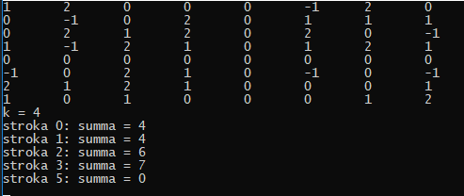

Рисунок 6.1 – Результат работы программы по двумерным массивам

# Строки

Тип string, предназначенный для работы со строками символов в кодировке Unicode, является встроенным типом C#. Ему соответствует базовый класс System.String библиотеки .NET.

Несмотря на то что строки являются ссылочным типом данных, на равенство и неравенство проверяются не ссылки, а значения строк. Строки равны, если имеют одинаковое количество символов и совпадают посимвольно.

## Описание программы

*Написать программу, которая считывает текст из файла и определяет, сколько в нем слов, состоящих из не более чем четырех букв.*

## Текст программы

Проект состоит из одного файла исходного кода, который приведен в листинге 7.1.

Листинг 7.1 – Текст файла prog7.cs

|  |
| --- |
| using System;  using System.IO;  namespace Lab7  {  class Lab7  {  static void Main(string[] args)  {  int wordsCount = 0;  StreamReader reader = new StreamReader("my.txt");  string[] words = reader.ReadToEnd().Split(' ');  for (int i = 0; i < words.Length; i++)  if (words[i].Length < 5)  wordsCount++;  Console.WriteLine("Количество слов не более 4 букв: " + wordsCount);  Console.Read();  }  }  } |

## Тестирование программы

Результат работы программы при считывании текста из файла *txt (рисунок 7.1) приведён на рисунке 7.2.

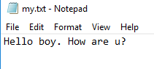

Рисунок 7.1 – Текст из файла *txt



Рисунок 7.2 - Результат работы программы

# Классы и операции

C# позволяет переопределить действие большинства операций так, чтобы при использовании с объектами конкретного класса они выполняли заданные функции. Это даёт возможность применять экземпляры собственных типов данных в составе выражений таким же образом, как стандартных. Определение собственных операций класса часто называют перегрузкой операций.

В C# существуют три вида операций класса: унарные, бинарные и операции преобразования типа.

## Описание программы

*Описать класс «записная книжка». Предусмотреть возможность работы с произвольным числом записей, поиска записи по какому-либо признаку (например, по фамилии, дате рождения или номеру телефона), добавления и удаления записей, сортировки по фамилии и доступа к записи по номеру. Написать программу, демонстрирующую разработанные элементы класса.*

## Текст программы

Проект состоит из одного файла исходного кода, который приведен в листинге 8.1.

Листинг 8.1 – Текст файла prog8.cs

|  |
| --- |
| using System;  using System.Collections.Generic;  using System.Linq;  namespace Lab8  {  class Lab8  {  public class Record  {  public int id;  public string Name;  public string Surname;  public string Birthday;  public string PhoneNumber;  public Record(int id, string Name, string Surname, string Birthday, string PhoneNumber)  {  this.id = id;  this.Name = Name;  this.Surname = Surname;  this.Birthday = Birthday;  this.PhoneNumber = PhoneNumber;  }  }  public class Notebook  {  private List<Record> notebookRecords;  public List<Record> NotebookRecords  {  get { return notebookRecords; }  set { notebookRecords = value; }  }  public Notebook()  {  notebookRecords = new List<Record>();  }  public List<Record> SearchRecords(string Name, string Surname, string Birthday, string PhoneNumber)  {  List<Record> ret = new List<Record>();  foreach (Record rec in notebookRecords)  if (rec.Name == Name || rec.Surname == Surname || rec.Birthday == Birthday || rec.PhoneNumber == PhoneNumber)  ret.Add(rec);  return ret;  }  public List<Record> SearchRecords(int id)  {  List<Record> ret = new List<Record>();  foreach (Record rec in notebookRecords)  if (rec.id == id)  ret.Add(rec);  return ret;  }  public void SearchRecords(string Surname)  {  foreach (Record rec in notebookRecords)  if (rec.Surname == Surname)  Console.WriteLine("{0} {1} {2} {3} {4}", rec.id, rec.Name, rec.Surname, rec.Birthday, rec.PhoneNumber);  }  public void AddRecord(int id, string Name, string Surname, string Birthday, string PhoneNumber)  {  Record rec = new Record(id, Name, Surname, Birthday, PhoneNumber);  notebookRecords.Add(rec);  }  public void DeleteRecords(int id)  {  List<Record> records = SearchRecords(id);  foreach (Record rec in records)  notebookRecords.Remove(rec);  }  private static int CompareSurname(Record first, Record second)  {  return first.Surname.CompareTo(second.Surname);  }  public void SortBySurname()  {  notebookRecords.Sort(CompareSurname);  }  public void PrintfInfoByNotebook()  {  foreach (var item in notebookRecords)  {  Console.Write(item.id + "\t");  Console.Write(item.Name + "\t");  Console.Write(item.Surname + "\t");  Console.Write(item.Birthday + "\t");  Console.Write(item.PhoneNumber + "\n");  }  }  }  static void Main(string[] args)  {  Notebook notebook = new Notebook();  while (true)  {  Console.WriteLine("***ЗАПИСНАЯ КНИГА***");  Console.WriteLine("1. Добавить запись");  Console.WriteLine("2. Удалить запись");  Console.WriteLine("3. Поиск записей");  Console.WriteLine("4. Сортировку по фамилии");  Console.WriteLine("5. Содержание записной книги");  Console.WriteLine("6. Выход");  Console.Write(">");  switch (Convert.ToInt32(Console.ReadLine()))  {  case 1:  {  Console.WriteLine("*Добавление записи*");  Console.Write("Введите номер записи: ");  int id = Convert.ToInt32(Console.ReadLine());  Console.Write("Введите имя: ");  string name = Console.ReadLine();  Console.Write("Введите фамилию: ");  string surname = Console.ReadLine();  Console.Write("Введите дату рождения: ");  string birthday = Console.ReadLine();  Console.Write("Введите номер телефона: ");  string phoneNumber = Console.ReadLine();  notebook.AddRecord(id, name, surname, birthday, phoneNumber);  }  break;  case 2:  {  Console.Write("Введите номер удаляемой записи: ");  notebook.DeleteRecords(Convert.ToInt32(Console.ReadLine()));  }  break;  case 3:  {  Console.WriteLine("Введите фамилию");  notebook.SearchRecords(Console.ReadLine());  }  break;  case 4:  notebook.SortBySurname();  break;  case 5:  notebook.PrintfInfoByNotebook();  break;  case 6:  return;  default:  Console.WriteLine("Вводи правильно!");  break;  }  }    }  }  } |

## Тестирование программы

Результат работы программы приведен на рисунке 8.1,8.2.

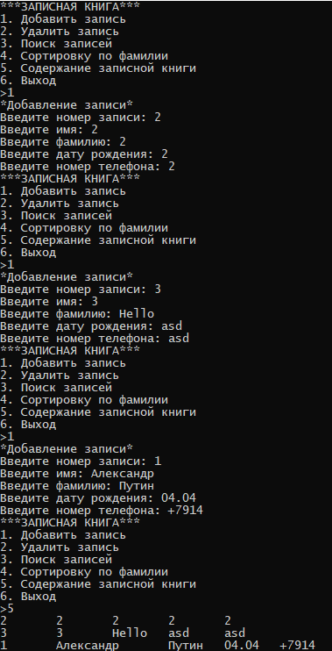

Рисунок 8.1 - Результат работы программы по классам и операциям

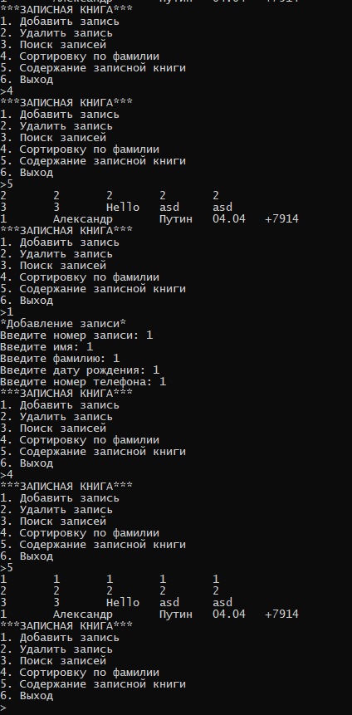

Рисунок 8.2 - Результат работы программы по классам и операциям

# Наследование

Управлять большим количеством разрозненных классов довольно сложно. С этой проблемой можно справиться путём упорядочивания и ранжирования классов, то есть объединяя общие для нескольких классов свойства в одном классе и используя его в качестве базового.

Эту возможность предоставляет механизм наследования, который является мощнейшим инструментом ООП. Он позволяет строить иерархии, в которых классы-потомки получают свойства классов-предков и могут дополнять их или заменять.

## Описание программы

*Создать класс Point (точка). На его основе создать классы ColoredPoint и Line (линия). На основе класса Line создать классы ColoredLine и PolyLine (многоугольник). В классах описать следующие элементы:*

* *конструкторы с параметрами и конструкторы по умолчанию;*
* *свойства для установки и получения значений всех координат, а также для изменения цвета и получения текущего цвета;*
* *для линий – методы изменения угла поворота линий относительно первой точки;*
* *для многоугольника – метод масштабирования.*

## Текст программы

Проект состоит из 3 файлов исходного кода, которые приведены в листингах 8.1, 8.2, 8.3.

Листинг 8.1 – Текст файла prog9.cs

|  |
| --- |
| using System;  using System.Collections.Generic;  using System.Linq;  using System.Threading.Tasks;  using System.Windows.Forms;  namespace Lab9L  {  static class Program  {  /// <summary>  /// The main entry point for the application.  /// </summary>  [STAThread]  static void Main()  {  Application.EnableVisualStyles();  Application.SetCompatibleTextRenderingDefault(false);  Application.Run(new Form1());  }  }  } |

Листинг 8.2 – Текст файла Form1.cs

|  |
| --- |
| using System;  using System.Drawing;  using System.Windows.Forms;  namespace Lab9L  {  public partial class Form1 : Form  {  public Form1()  {  InitializeComponent();  gr = this.CreateGraphics();  }  private void button1_Click(object sender, EventArgs e)  {  gr.Clear(Color.FromArgb(240, 240, 240));  Point p1 = new Point(3, 3);  p1.Draw(600, 500);  }  private void button2_Click(object sender, EventArgs e)  {  gr.Clear(Color.FromArgb(240, 240, 240));  Line Line = new Line(600, 500, 700, 500);  Line.Draw();  }  private void button8_Click(object sender, EventArgs e)  {  gr.Clear(Color.FromArgb(240, 240, 240));  ColoredPoint colPoint = new ColoredPoint(3, 3, 58, 226, 206);  colPoint.Draw(600, 500);  }  private void button9_Click(object sender, EventArgs e)  {  gr.Clear(Color.FromArgb(240, 240, 240));  ColoredLine colLine = new ColoredLine(600, 500, 700, 500, 58, 226, 206);  colLine.Draw();  }  private void button3_Click(object sender, EventArgs e)  {  gr.Clear(Color.FromArgb(240, 240, 240));  Polygon plg = new Polygon(200,150);  plg.Draw(400, 500);  }  private void button4_Click(object sender, EventArgs e)  {  gr.Clear(Color.FromArgb(240, 240, 240));  Polygon plg = new Polygon();  plg.Width -= 8;  plg.Heigh -= 5;  plg.Draw(400, 500);  }  private void button5_Click(object sender, EventArgs e)  {  gr.Clear(Color.FromArgb(240, 240, 240));  Polygon plg = new Polygon();  plg.Width += 8;  plg.Heigh += 5;  plg.Draw(400, 500);  }  private void button6_Click(object sender, EventArgs e)  {  gr.Clear(Color.FromArgb(240, 240, 240));  Line line = new Line();  if (Line._StartX == 600)  {  line.StartX = 650;  line.StartY = 450;  line.EndX = 650;  line.EndY = 550;  line.Draw();  }  else  {  line.StartX = 600;  line.StartY = 500;  line.EndX = 700;  line.EndY = 500;  line.Draw();  }  }  }  } |

Листинг 8.3 – Текст файла Form1.Designer.cs

|  |
| --- |
| using System;  using System.Drawing;  using System.Windows.Forms;  namespace Lab9L  {  public partial class Form1 : Form  {  public Form1()  {  InitializeComponent();  gr = this.CreateGraphics();  }  private void button1_Click(object sender, EventArgs e)  {  gr.Clear(Color.FromArgb(240, 240, 240));  Point p1 = new Point(3, 3);  p1.Draw(600, 500);  }  private void button2_Click(object sender, EventArgs e)  {  gr.Clear(Color.FromArgb(240, 240, 240));  Line Line = new Line(600, 500, 700, 500);  Line.Draw();  }  private void button8_Click(object sender, EventArgs e)  {  gr.Clear(Color.FromArgb(240, 240, 240));  ColoredPoint colPoint = new ColoredPoint(3, 3, 58, 226, 206);  colPoint.Draw(600, 500);  }  private void button9_Click(object sender, EventArgs e)  {  gr.Clear(Color.FromArgb(240, 240, 240));  ColoredLine colLine = new ColoredLine(600, 500, 700, 500, 58, 226, 206);  colLine.Draw();  }  private void button3_Click(object sender, EventArgs e)  {  gr.Clear(Color.FromArgb(240, 240, 240));  Polygon plg = new Polygon(200,150);  plg.Draw(400, 500);  }  private void button4_Click(object sender, EventArgs e)  {  gr.Clear(Color.FromArgb(240, 240, 240));  Polygon plg = new Polygon();  plg.Width -= 8;  plg.Heigh -= 5;  plg.Draw(400, 500);  }  private void button5_Click(object sender, EventArgs e)  {  gr.Clear(Color.FromArgb(240, 240, 240));  Polygon plg = new Polygon();  plg.Width += 8;  plg.Heigh += 5;  plg.Draw(400, 500);  }  private void button6_Click(object sender, EventArgs e)  {  gr.Clear(Color.FromArgb(240, 240, 240));  Line line = new Line();  if (Line._StartX == 600)  {  line.StartX = 650;  line.StartY = 450;  line.EndX = 650;  line.EndY = 550;  line.Draw();  }  else  {  line.StartX = 600;  line.StartY = 500;  line.EndX = 700;  line.EndY = 500;  line.Draw();  }  }  }  } |

## Тестирование программы

Результат работы программы приведен на рисунках 9.1 - 9.8.

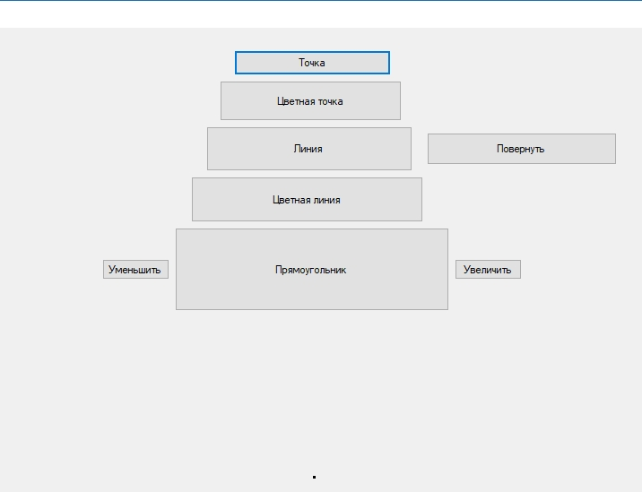

Рисунок 9.1 - Результат работы программы по классу «точка»

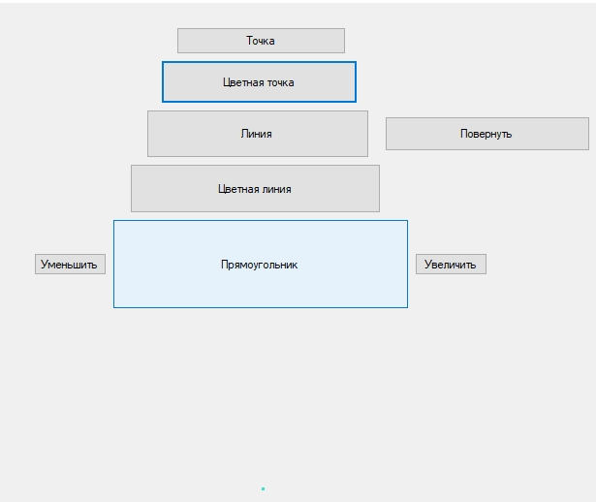

Рисунок 9.2 - Результат работы программы по классу «цветная точка»

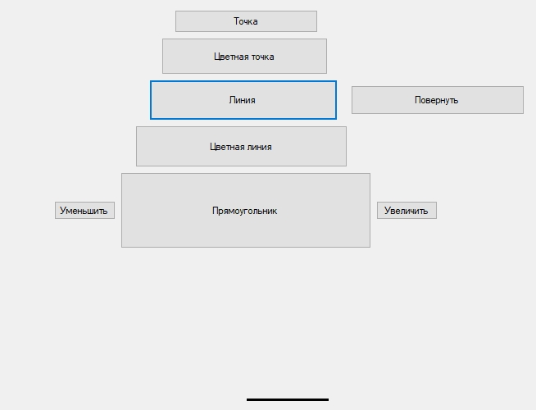

Рисунок 9.3 - Результат работы программы по классу «линия»

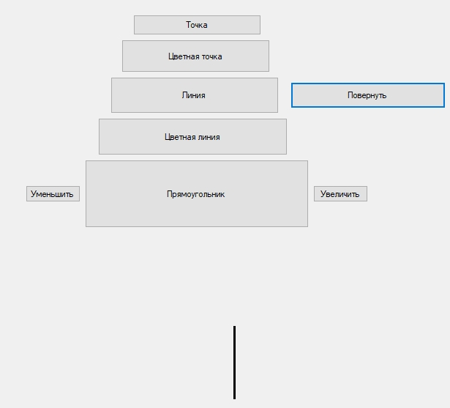

Рисунок 9.4 - Результат работы программы по методу «повернуть линию»

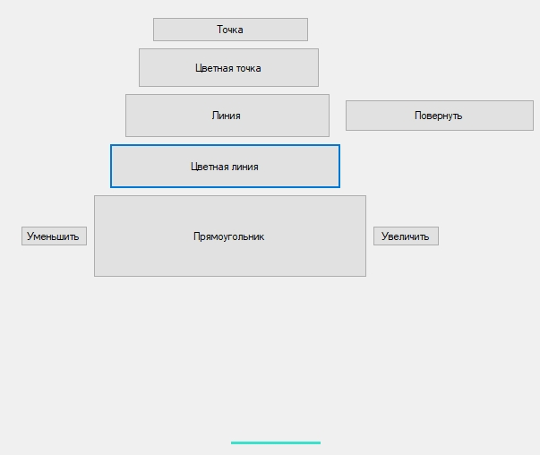

Рисунок 9.5 - Результат работы программы по классу «цветная линия»

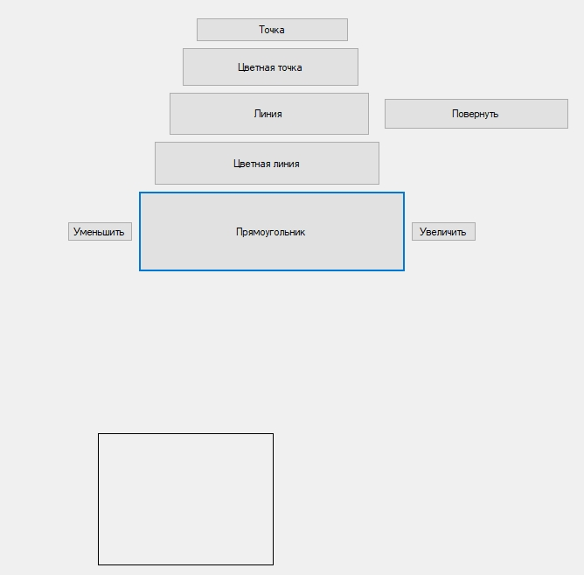

Рисунок 9.6 - Результат работы программы по классу «прямоугольник»

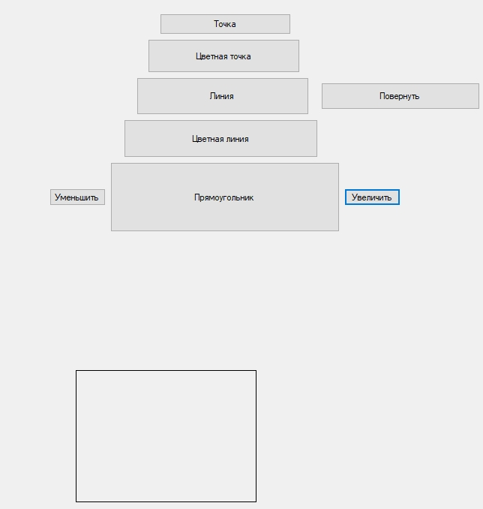

Рисунок 9.7 - Результат работы программы по масштабированию прямоугольника (увеличить)

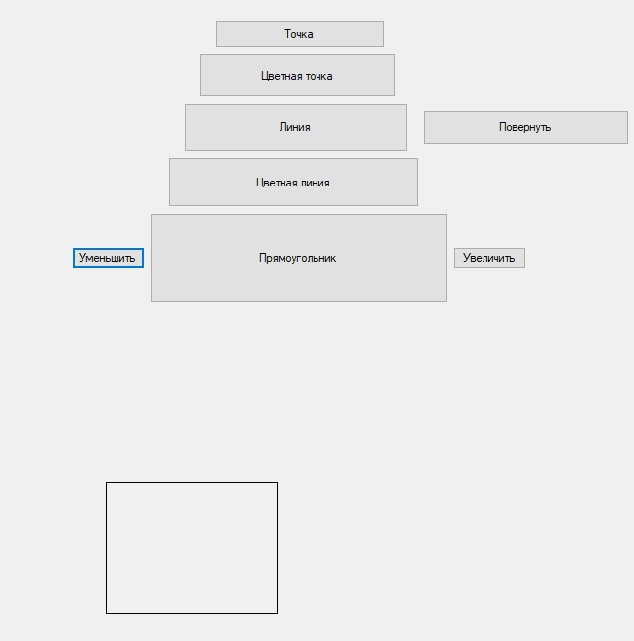

Рисунок 9.8 - Результат работы программы по масштабированию прямоугольника (уменьшить)

# Структуры

Структура – тип данных, аналогичный классу, но имеющий ряд важных отличий от него:

* структура является значимым, а не ссылочным типом данных, то есть экземпляр структуры хранит значения своих элементов, а не ссылки на них, и располагается в стеке, а не в хипе;
* структура не может участвовать в иерархиях наследования, она может только реализовывать интерфейсы;
* в структуре запрещено определять конструктор по умолчанию, поскольку он определен неявно и присваивает всем её элементам значения по умолчанию;
* в структуре запрещено определять деструкторы, поскольку это бессмысленно.

## Описание программы

*Описать структуру с именем TRAIN, содержащую следующие поля:*

*- название пункта назначения;*

*- номер поезда;*

*- время отправления.*

*Написать программу, выполняющую следующие действия:*

*- ввод с клавиатуры данных в массив, состоящий из восьми элементов типа TRAIN (записи должны быть упорядочены по названиям пунктов назначения по алфавиту);*

*- вывод на экран информации о поездах, отправляющихся после введенного с клавиатуры времени (если таких поездов нет, вывести соответствующее сообщение).*

## Текст программы

Проект состоит из одного файла исходного кода, который приведен в листинге 10.1.

Листинг 10.1 – Текст файла prog10.cs

|  |
| --- |
| using System;  using System.Collections.Generic;  namespace Lab10  {  public struct Train  {  string name;  public int number;  public string date;  public Train(string name, int number, string date)  {  this.name = name;  this.number = number;  this.date = date;  }  public static int Compare(Train first, Train second)  {  return first.name.CompareTo(second.name);  }  public override string ToString()  {  return String.Format("Название пункта назначения " + this.name + " \nНомер поезда " + number + " \nВремя отправления " + date);  }  }  class Lab10  {  static void Main()  {  List<Train> nL = new List<Train>();  for (int i = 0; i < 2; i++)  {  Console.Write("Введите название пункта назначения: ");  string tempName = Console.ReadLine();  Console.Write("Введите номер поезда: ");  int tempNumber = Convert.ToInt32(Console.ReadLine());  Console.Write("Введите время отправления: ");  string tempTime = Console.ReadLine();  nL.Add(new Train(tempName, tempNumber, tempTime));  }  foreach (Train c in nL)  {  Console.WriteLine(c.ToString());  }  Console.WriteLine("\nСортируем по пунктам назначения");  nL.Sort(Train.Compare);  foreach (Train c in nL)  {  Console.WriteLine(c.ToString());  }  Console.WriteLine("Вывод на экран информации о поездах, отправляющихся после введенного с клавиатуры времени");  Console.Write("Введите время ");  string time = Console.ReadLine();  foreach (var item in nL)  {  var temp = time.CompareTo(item.date);  if (temp < 0)  Console.WriteLine(item.ToString());  }  Console.ReadLine();  }  }  } |

## Тестирование программы

Результат работы программы приведен на рисунке 10.1.

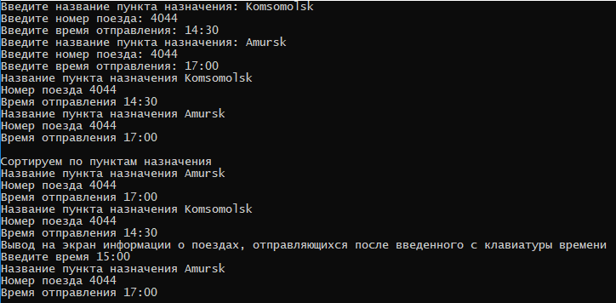

Рисунок 10.1 - Результат работы программы по структурам

Заключение

В ходе изучения дисциплины «Технологии программирования» по изучению языка программирования C# были рассмотрены такие темы как:

1. Линейные программы.
2. Разветвляющиеся вычислительные процессы.
3. Организация циклов.
4. Простейшие классы.
5. Одномерные массивы.
6. Двумерные массивы.
7. Строки.
8. Классы и операции.
9. Наследование.
10. Структуры.

Полученные навыки и знания будут использоваться в дальнейших проектах.

Список использованных источников

1 Павловская Т. А., C# Программирование на языке высокого уровня: Практикум. — СПб.: Питер, 2009. — 432 с.: ил. — (Серия «Учебное пособие»).